SKS

Technika strzału
Ćwiczenie treningowe, doskonalenie techniki strzału.
Zawodnik wychodząc z pozycji A, przemieszcza się prowadząc jedną z piłek i wykonuje strzał, przemieszczając się stopniowo do pozycji wyjściowej i wykonując strzały sześcioma piłkami. Liczba kopnięć jest większa niż w innych ćwiczeniach, ale zasadą jest zawsze, by używać jak najmniejszą ich liczbę, konieczną do skutecznego wykonania ćwiczenia. W ćwiczeniu może brać udział jeden obrońca, który znajduje się na linii końcowej przemieszczając się w celu wywarcia nacisku na napastnika, gdy tylko jest on przy piłce, w celu zmuszenia go do obserwacji, jaki kąt strzału jest najlepszy, czyli co sprzyja wykonaniu działania z powodzeniem. Obrońca, tak jak i napastnik, musi wrócić na swoją pozycję wyjściową zanim ponownie zacznie naciskać na napastnika. Ćwiczenie to ma także wymiar czysto fizyczny (szybkość), jednak najważniejsze jest działanie taktyczno-techniczne, zatem zawodnik musi wykonać je z prędkością, która okaże się skuteczna.
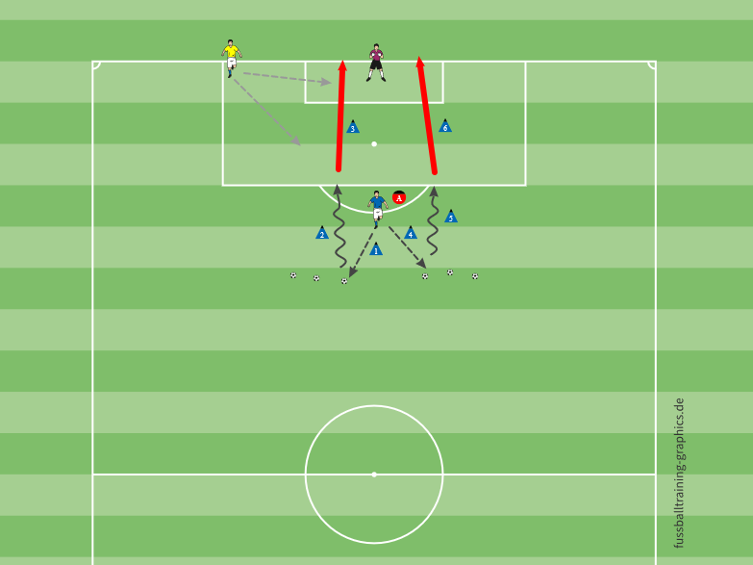

Ćwiczenie treningowe.
Doskonalenie techniki strzału.
Opis
Sytuacja 1x0 + bramkarz. Zawodnik wychodząc z pozycji A przemieszcza się i wykonuje strzał jedną z piłek, stopniowo wracając do wyjściowej pozycji, aż do momentu wykonania strzału wszystkimi sześcioma dostępnymi piłkami.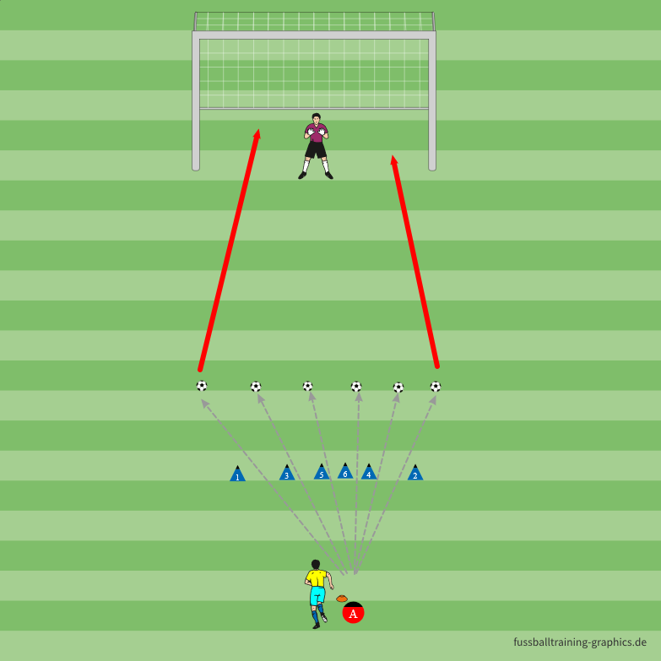

Ćwiczenie treningowe
Wariant A i B.
Opis:
W tym ćwiczeniu zawodnicy wykonują strzał w kierunku nieprzezroczystej bramki, bez udziału bramkarzy w następującym celu:
1. Kolejne strzały wykorzystujące odbicie piłki od twardej powierzchni.
2. Spontaniczne strzały z użyciem jak najmniejszej liczby uderzeń i przy minimalnym przygotowaniu piłki do wykonania działania.
3. Prawidłowe reakcje na możliwość odchyleń piłki od przewidzianej trasy.
4. Precyzyjne strzały uwzględniające najwrażliwsze strefy bramki.
